POLSKA MOJA OJCZYZNA - 28 KWIECIEŃ 2020

Praca plastyczna „Orzeł biały”
- Oglądanie prezentacji Polskie Symbole Narodowe - Polak Mały
https://www.youtube.com/watch?v=xQk8p7XY23A
Jak wygląda godło Polski? Dlaczego orzeł biały jest godłem naszego kraju ? Co symbolizują czerwień i biel? Dlaczego Mazurek Dąbrowskiego jest wyjątkową pieśnią?
Malowanie dłońmi i palcami białego orła. Proszę obejrzeć poniższy link, jak wykonać prace
https://www.youtube.com/watch?v=jjMBuPt6aVY
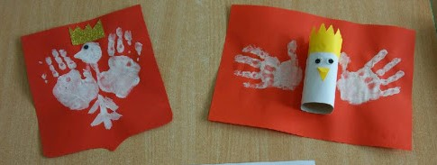
Prace plastyczną można wykonać doklejając pomalowaną rolkę papieru i doklejając oczy , dziób i koronę, na odciśniecie dłonie. Trzecia propozycja „Orła białego ” -to praca przestrzenna do rolki pomalowanej na biało, przyklejamy skrzydła z białego papieru, koronę. Jestem bardzo ciekawa jaką wersję wybierzecie . Czekam na zdjęcia waszych prac z niecierpliwością . Proszę o przesyłanie na email: przedszkole.biedronki4@gmail.com

opracowała Jolanta Jackowiak

